Polski start-up w sercu Katalonii
Polacy z dużą odwagą przenoszą działalność do krajów Unii Europejskiej. Spora część decyduje się na ten krok ze względu na potrzebę obniżenia kosztów działalności. Ale nie to zadecydowało o wyborze Barcelony na siedzibę firmy serwisu randkowego Randkologia.pl.

Grzegorz Świerad, założyciel serwisu randkowego dla osób o wysokim ilorazie inteligencji Randkologia.pl – zdecydował się założyć firmę w kraju, gdzie media głoszą pogłębiający się kryzys ekonomiczny – czyli w Hiszpanii. Pomimo kryzysu, Hiszpania inwestuje w dobrze zapowiadające się projekty technologiczne oraz wspomaga ich rozwój – mówi 27-letni założyciel dobrze zapowiadającego się start-upu. Uproszczone procedury administracyjne to kolejny argument decydujący o wyborze Hiszpanii na działalność IQElite, to jednak nie zamyka naszej listy. Grzegorz Świerad mówi, że to, co ceni w Barcelonie to dostęp do wysoko wykwalifikowanych specjalistów z wielu krajów, dzięki czemu był w stanie stworzyć unikalne międzynarodowe środowisko pracy. Za serwisem Randkologia.pl stoi sztab ludzi, którzy wdrożyli w kilku krajach europejskich unikalne narzędzie do poszukiwania życiowego partnera, teraz czas na Polskę – opowiada CEO.
Randkologia.pl - wybór sercem, czy rozumem?
Temat randkowania na pewnym etapie życia jest nam wszystkim dobrze znany i każdy z nas chyba znalazł się w sytuacji, kiedy nowo poznana osoba kompletnie nie odpowiadała naszym oczekiwaniom. Randkologia.pl oferuje kilka narzędzi, dzięki którym szansa na dopasowanie partnerów znacząco rośnie: należą do nich darmowe testy inteligencji IQ oraz inteligencji emocjonalnej EQ, a także testy personalne.

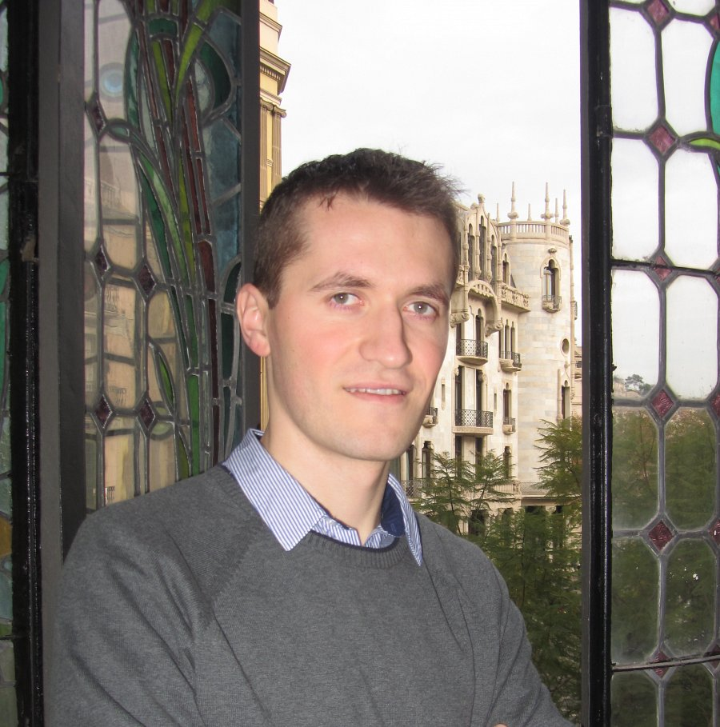
Dzięki nim użytkownik uzyskuje pełniejszą informację o sobie oraz o potencjalnym kandydacie. Wygląd, wiek oraz miejsce zamieszkania przestają być jedynym realnym kryterium wyboru. Okazuje się, że użytkownik może poznać człowieka o interesującej osobowości, zbliżonym ilorazie inteligencji, z którym szansa na stworzenie relacji jest duża – mówi CEO Randkologia.pl. Udostępniamy narzędzia technologiczne, selekcjonujemy kandydatów, następnie kandydaci kontaktują się ze sobą, poznają, bo jak wiemy w tej delikatnej materii serce będzie miało ostateczny głos – wyjaśnia Grzegorz Świerad.
Czego pragnie singiel?
W Polsce mamy kilka milionów tzw. singli, z czego ogromna część korzysta z serwisów randkowych. Poszukiwanie partnera w naszych czasach jest z jednej strony łatwiejsze – ze względu na dostęp do serwisów społecznościowych oraz komunikację przez Internet. Jednak z drugiej strony trudniejsze ze względu na rosnące w nas samych wymagania oraz trudne do uchwycenia przez Internet cechy, które zadecydują o tym, czy kandydat nas zainteresuje. Potencjalnych kandydatów na partnerów i partnerki w serwisach randkowych jest sporo, jednak jak wybrać tę właściwą osobę? Kolejnym pytaniem są dane, które kandydat podaje. Czy są faktycznie prawdziwe? W Randkologia.pl radzimy sobie z tymi wątpliwościami oraz problemami – zapewnia pomysłodawca projektu. Przede wszystkim użytkownik wykonuje testy inteligencji IQ, testy inteligencji emocjonalnej EQ oraz testy osobowości –co jest podstawą dopasowania, nie zaś opis lub zdjęcie. Co dalej? Grzegorz Świerad tłumaczy – każdy użytkownik otrzymuje dziennie kilka propozycji wyselekcjonowanych kandydatów specjalnie dla niego. Nie musi zatem wertować tysięcy profili – my, a raczej nasza technologia wykonuje tę pracę za niego. Do użytkownika należy decyzja, czy ma ochotę na kolejny krok, którym jest kontakt z wybraną osobą – wyjaśnia założyciel serwisu. Serwis Randkologia.pl zgromadził ponad pół miliona użytkowników w Polsce i może znacząco wpłynąć rynek serwisów randkowych.
Wracając jednak do Hiszpanii - co personalnie wpłynęło na wybór Barcelony na siedzibę serwisu Randkologia.pl? Grzegorz Świerad przyznaje, że Barcelona to niepowtarzalne miasto, które oferuje warunki do rozwoju biznesu oraz daje możliwość odetchnięcia po pracy na plaży czy uprawiania sportów. Właściciel serwisu jest zdania, iż można tworzyć kolejne projekty tylko przy zachowaniu równowagi pomiędzy życiem zawodowym, które w przypadku start-upów jest intensywne, a życiem prywatnym. Tę właśnie równowagę odnalazłem w Barcelonie – dodaje.
Źródło:
www.randkologia.pl

